Araneismo en la Provincia de Catamarca

Introducción
Catamarca está ubicada al noroeste argentino entre los coordenadas 29°24’37.50’’S 64°48´55,88´´O y 25°29´20.18´´S 68°30´52.46´´O.Es de clima semiárido, con temperaturas máximas netas que superan los 45 grados en verano y mínimas de 10 a 20 grados bajo cero en algunas zonas. En la provincia viven distintas especies de arañas y escorpiones se encuentran Loxosceles sp ,Lycosa sp y Latrodectus diaguita, L. Antheratus, L. geometricus, etc.
La especie Latrodectus diaguita se encuentra distribuida en la mayoría del territorio, a Latrodectus antheratus se encuentra en algunas zonas específicas y L. geometricus tiene una más amplia difusión. No se encuentran en zonas de Puna, por sobre los 3000 msnm.

Materiales y Metodos
Se analizaron 163 planillas de accidentes registrados en el periodo comprendido entre los años 2007 – 2013 obtenidos de las planillas de denuncia y de aplicación de suero específico de los accidentes causados por las diferentes especies de arañas Araenomorfas en la provincia de Catamarca y los datos provenientes del Sistema Nacional de Vigilancia en Salud

Resultados:
Se registraron 154 casos de latrodectismo, 8 casos de Loxoscelismo y 1 caso de Lycosa.
En cuanto a la vía de administración se registró que 84 fueron por vía endovenosa y 79 fueron por vía intramuscular. De los 154 casos de Latrodectismo se administró 1 ampolla en 132 personas y 2 ampollas en 22 pacientes. En cuanto al sexo se distribuyo en 55 casos femeninos y 108 casos masculinos Las edades máximas y mínimas de accidentados fueron entre 11 meses (1 caso) y 83 años (1 caso).Hubo 13 niños afectados (menores de 15 años) y 19 adultos de 50 años o más. El promedio de edad de los accidentados fue de 32,3 años. El sistema nacional epidemiológico registro 384 casos en el mismo periodo, arrojando un promedio anual de 55 casos anuales
La morbilidad es manifiesta tanto en los casos de Latrodectismo como en Loxoscelismo y en licosa
La mortalidad fue cero en el periodo analizado. La remisión de los síntomas es rápida en Latrodectismo y más lenta en Loxoscelismo.
Del análisis de los datos de sistema Nacional de Vigilancia se observa que de los 16 departamentos 3 no han denunciado casos de Latrodectismo en los últimos 7 años, ellos son Antofagasta de la Sierra, Belén y Ancasti.
La línea de tendencia muestra una leve tendencia decreciente, siendo el promedio de casos anuales de 54,86 dando una tasa cada cien mil habitantes de 14,47 casos
Respecto a los datos clínicos y las circunstancias epidemiológicas de la ocurrencia de los envenenamientos por picadura de Latrodectus, estos son coincidentes a la descripta en la bibliografía disponible Los accidentes ocurrieron en niños que jugaba en el pasto y adultos que desarrollaban tareas rurales.
No se pudieron definir las especies responsables del envenenamiento, De los 8 casos de Loxoscelismo no se capturo el animal agresor, en el caso de Lycosa sp si se capturo, por lo que se pudo confirmar la especie agresora.
Un punto a considerar para ampliar las investigaciones es la identificación de la especie agresora a fin de poder encontrar diferencias (o no) en el cuadro de envenenamiento y respuesta al tratamiento causado por las diferentes especies de arañas de la provincia.

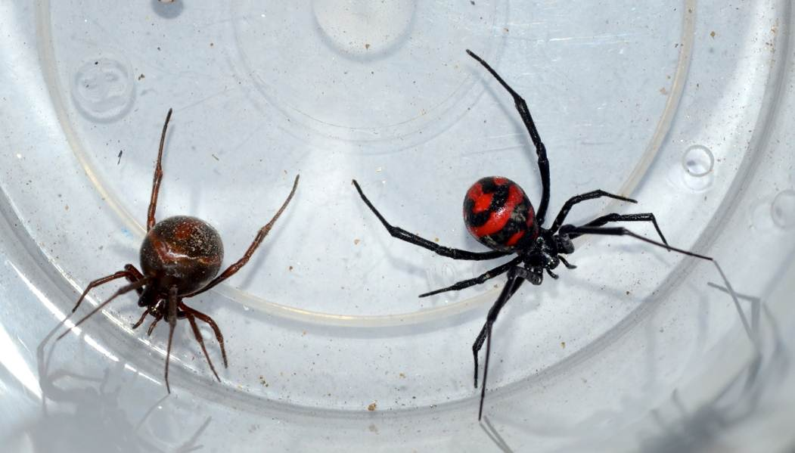
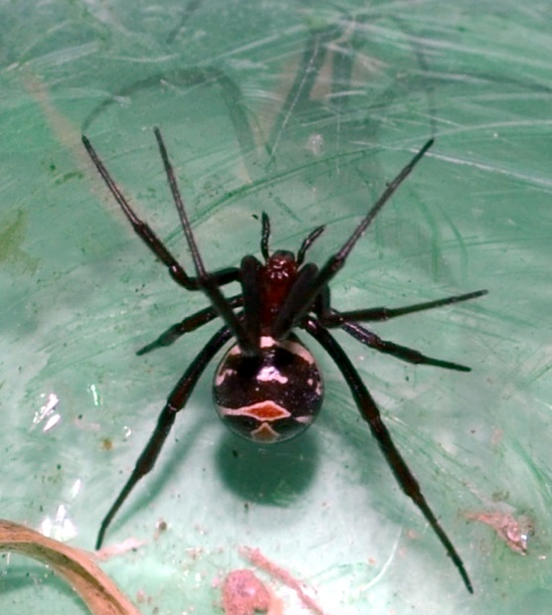

Der: Latrodectus diaguita
Izq :Latrodectus antheratus adulta
Latrodectus antheratus juvenil, con lineas blancas

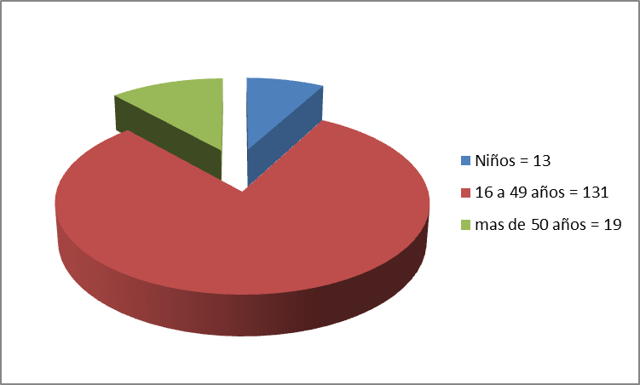
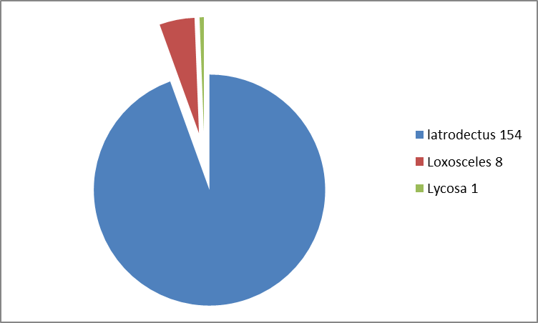

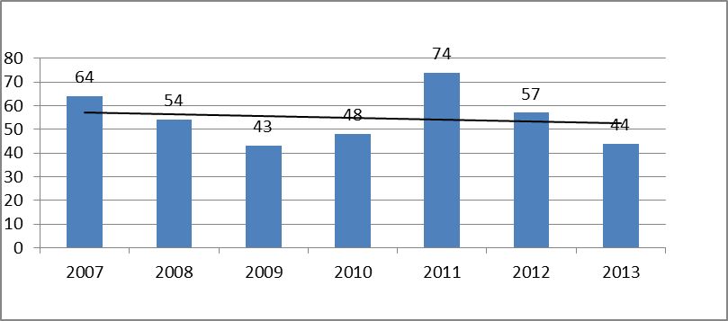
Distribución de Casos de aracneismos según grupos de edades
Distribución según especie
Distribución de Casos de aracneismos por año según SNVS (Sistema Nacional de Vigilancia de la Salud)

